Тестовые примеры
Примеры корректных цепочек языка L:
- Цикл с пустыми выражениями и телом
for (;;){}
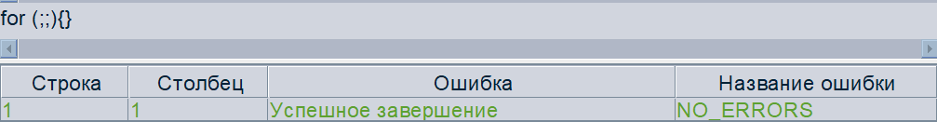
- Цикл с непустым телом и выражениями
for (i = -18;i != -102;i--) {
b = 15;
c = 53;
}
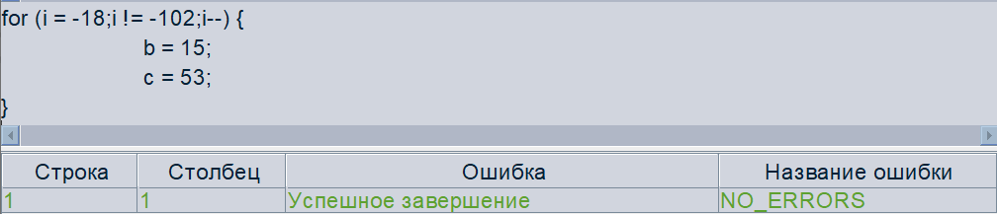
- Цикл с вложенным циклом:
for (i = -18;i != -102;i--) {
b = 15;
for (cha = -18;ca != -102;ca--) {
banana = 15;
}
}
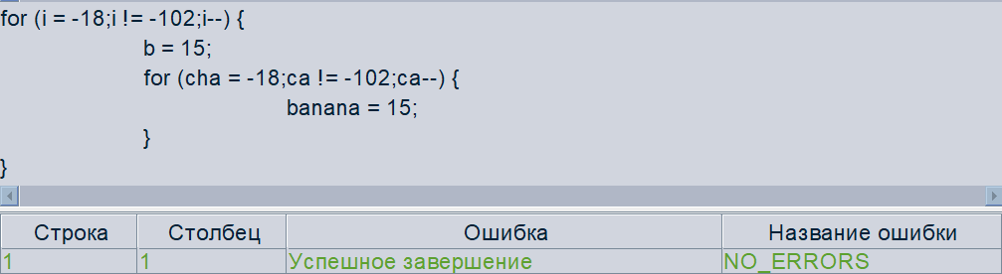
- Несколько циклов друг за другом:
for (_a1 = -18;a != -102;a--) {
ff = 15;
gg = 53;
}
for (i = -18;i != -102;i--) {
b = 15;
c = 53;
}
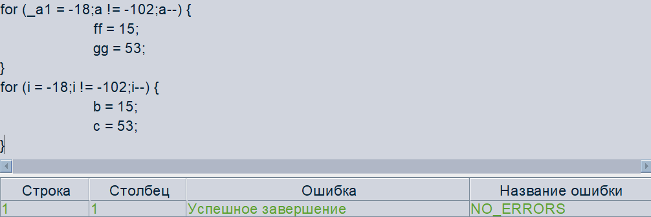
Примеры некорректных цепочек языка L:
- Отсутствие закрывающей скобки в выражении цикла
for (i = 4;i > 0;i++ { }
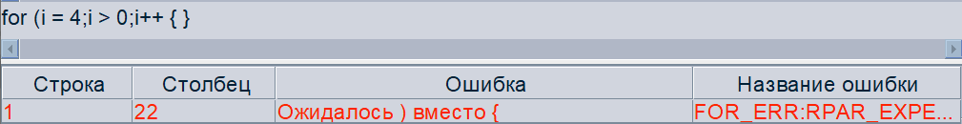
- Отсутствие открывающей скобки перед телом цикла
for (i = -18;i != -102;i--) }
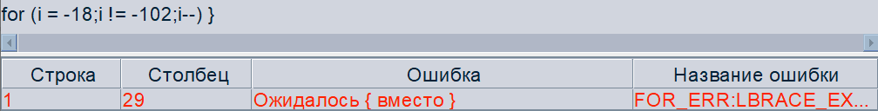
- Неправильное написание «for»
fof (i = -18;i != -102;i--) { }
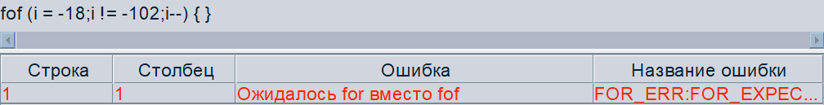
- Отсутствующий в грамматике токен
for (i = -18;i != -102;i--) [{ }
